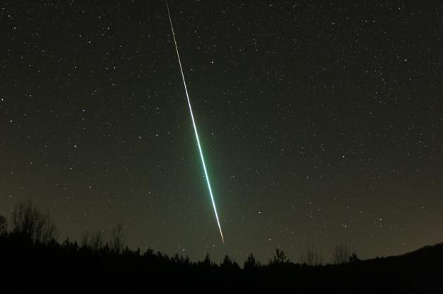

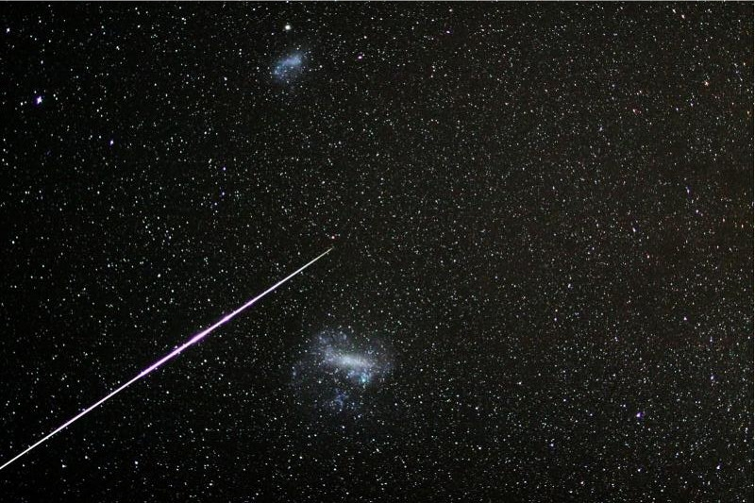]

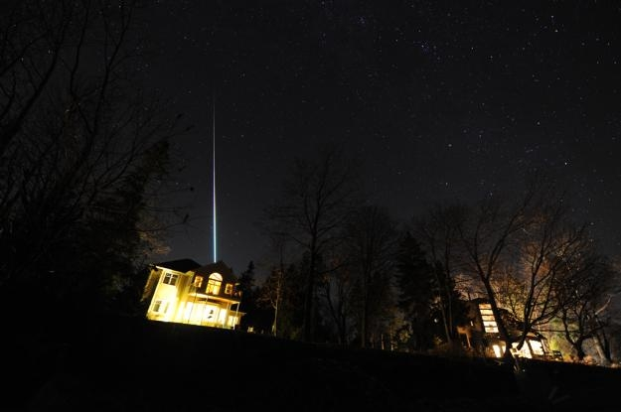

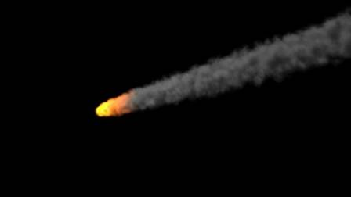

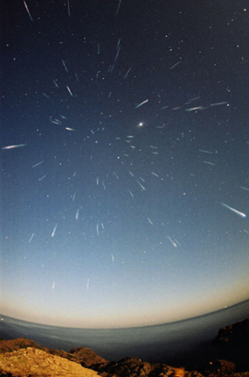

نویسنده : [قره داغی](http://persianblog.ir/profiles/219059/) - ساعت ٢:٠٥ ‎ب.ظ روز سه‌شنبه ۱٧ آذر ۱۳۸۸

سیاه چاله های بزرگ دارای جرمی بیش از 1000000 خورشید هستند. چنین سیاه چاله هایی خیلی کم یابند و تا کنون تنها در مراکز برخی کهکشان ها یافت شده اند.این سیاه چاله ها پر جرم ترین نوع سیاه چاله ها هستند و گرانش بسیار زیادی دارند که در جهان بی نظیر است.

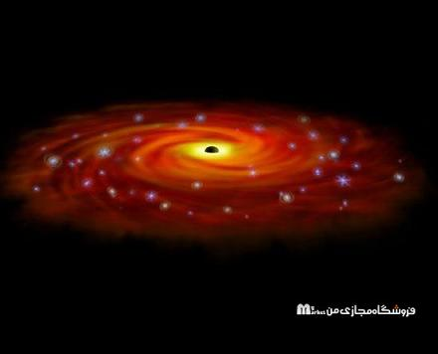

بریم ادامه ی مطلب...

**سیاهچاله‌ها چگونه بوجود می‌آیند؟**  
هر چه ستاره‌های نوترونی بزرگتر باشد کشش جاذبه‌ای داخلی آن نیز بیشتر خواهد بود. در سال 1939 اوپنهایمر فکر کرد که نوترونها نمی‌توانند در برابر همه چیز مقاومت کنند. به نظر او اگر یک چیز در حال از هم پاشیدن بزرگتر از 2.3 برابر اندازه خورشید بود، آنگاه نه تنها الکترونها بلکه نوترونهای آن نیز در هم می‌شکست.  
  
همچنین باید بدانیم که وقتی نوترونها در هم شکستند، دیگر هیچ چیز مطلقا وجود ندارد که از در هم پاشیدن ستاره جلوگیری کند. اگر شما خود را روی سطح یک توده در حال از هم پاشیدن تصور کنید، آنگاه شما با فرو ریختن آن جسم به مرکز آن نزدیکتر و نزدیکتر خواهید شد. و بنابراین نیروی جاذبه بیشتر و بیشتری را حس خواهید کرد. تا هنگامی که ستاره به مرحله کوتوله سفید برسد، شما بیش از 1.016 تن وزن پیدا خواهید

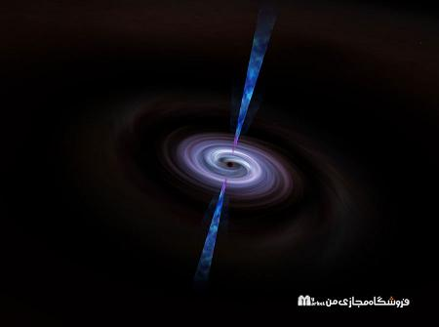

**خواص حفره‌های سیاه**  
حفره‌های سیاه اندازه و شکلی به مفهوم قراردادی آن ندارند اما آنها در محدوده یک قطر 15 کیلومتری عمل می‌کنند. حفره‌های سیاه جرمهای متفاوتی بین جرم خورشید و صد میلیون برابر جرم خورشید دارند. حفره‌های سیاه مثل گرداب عمل می‌کنند.  
  
هر جرم یا انرژی سرگردانی که به یک حفره سیاه نزدیک شود بطور مقاومت ناپدیری به درون گرداب ، که همان حفره سیاه است کشیده می‌شود. نیروهای شدید درون حفره‌های سیاه ماده را در یک سمت می‌کشد و منبسط می‌کند و در سمت دیگر می‌فشرد و خرد می‌کند تا آنکه آن ماده به کلی تجزیه و جزء فضای خمیده و حفره سیاه شود.  
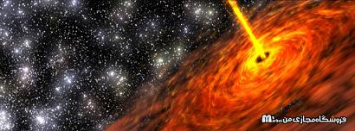

خواص دیگر حفره‌های سیاه از این هم عجیب‌تر است. زمان و مکان خصوصیات خود را در درون ستاره کاملاً فرو پاشیده رد و بدل می‌کنند. هر شیء در شرایط عادی اندازه خود را نگه می‌دارد ولی نمی‌تواند از عمر فیزیکی بگریزد. در درون حفره سیاه بر اشیاء عمری نمی‌گذرد، ولی مداوماً کوچکتر می‌شوند. مشاهده‌گران حفره سیاه از فاصله مطمئن و ایمنی نمی‌توانند واقعاً آن را ببیند، زیرا نور مانند شکلهای دیگر انرژی ، تحت تأثیر مکش حفره سیاه است.  
  
همچنانکه نور به درون آن کشیده می‌شود، بطور بی‌پایانی به انتهای قرمز طیف رنگها تغییر مکان می‌دهد و حفره سیاه را سیاه و بنابراین نامرئی می‌کند. وقتی ستاره به حفره سیاه تبدیل می‌شود، نسبت به ناظران خارج بی‌درنگ گذشت زمان در آن متوقف می‌شود.   
  
می‌شود.

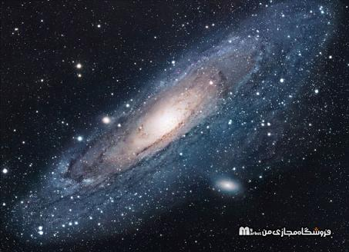

**آشکار سازی حفره‌های سیاه**  
یک از راههای کشف حفره‌های سیاه استفاده از امواج گرانشی است که هنگام فروپاشی گسیل می‌دارند. هر جرم اختری از حیث

شکل نامتقارن تششع ممکن است یک منبع قابل اکتشاف مشخص بوجود آورد. جوزف وبر از دانشگاه مریلند ، پیش کسوت رشته تشعشع گرانشی ، رویدادهای زیادی را کشف کرده است که حاکی از ویرانی وسیع ماده در جهان ، از راه فرو پاشی گرانشی است. کار افزار و عبارت است از آنتنهای آلومینیومی ، ابزاری که بوسیله سیمهایی در داخل اتاقهای حفاظ داری آویزانند. این کار افزار و قادر به کشف حفره سیاه است، اما متأسفانه این کار را نمی‌تواند به دقت انجام دهد.

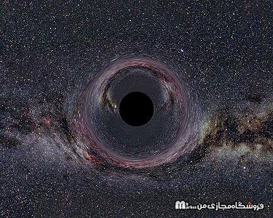

نظرتون چیه؟؟؟

|  |  |  |
| --- | --- | --- |
|  |  |  |

. **حفره سیاه (سیاهچاله) چیست؟**

**یکی از شگفتی های فضا وجود *حفره* های *سیاه* در آن است. مکان هایی که در اثر جاذبه بی نهایت حتی نور از آن قابل گریز نیست و هر چه در آن وارد شود دیگر خارج نخواهد شد. به این *حفره* ها در دانش نجوم *سیاه* چال های فضایی گفته می شود**